测试方案

2018303084-苏萌

根据要求，测试分为五类：标识符，表达式，复杂结构、专有符号。

1.程序的输入：在源程序文件目录中放置好要测试的.txt文件，打开源程序AnalysisTokens.java,在Main方法中fileName处输入文件名称，writer处输入输出文件名称。

例：



2.程序输出：在输出文件中显示词法分析的结果即token序列或词法分析的所有错误信息，包括错误所在行数，错误类型等信息。

例：

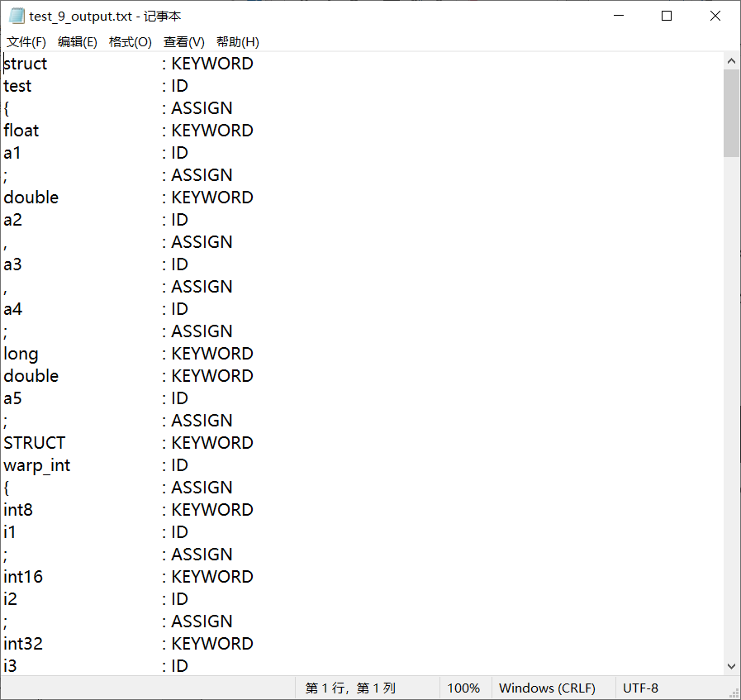

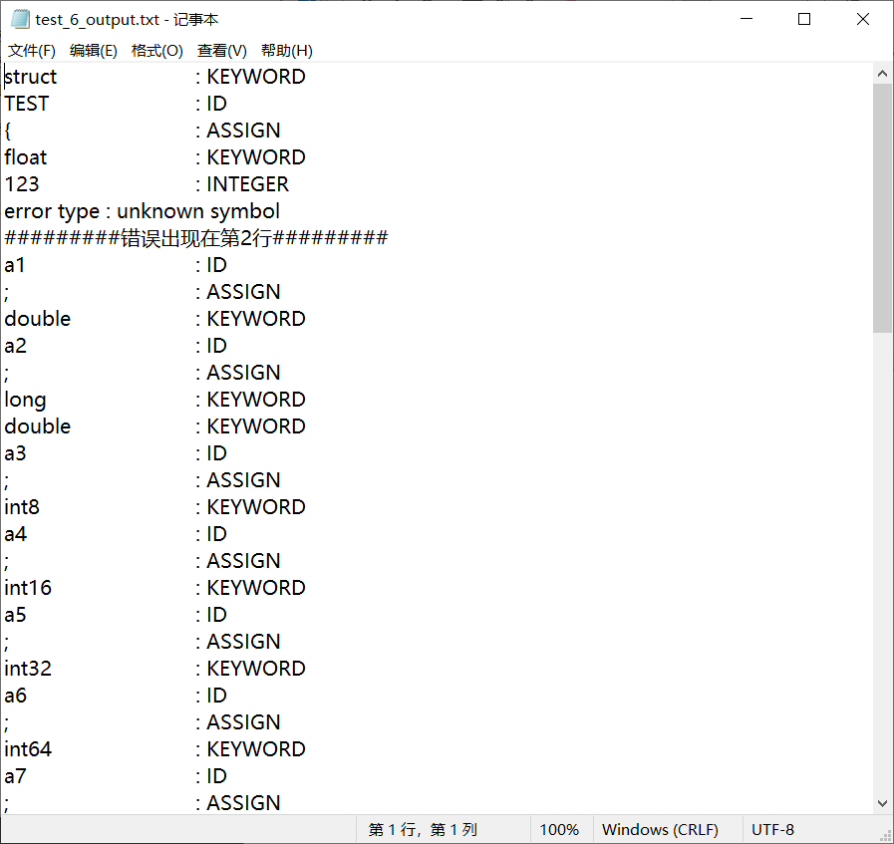

3.错误类型共有5种：

1. unknown symbol；文本中有未知符号

2. there must be at least one letter or digit behind underline；

下划线后必须跟一个字母或数字

3. invalid string；非法的String类型

4. Wrong String type；一直到一行代码结束都没有出现“，判定为错误的String格式

5. invalid assign；非法的标识符